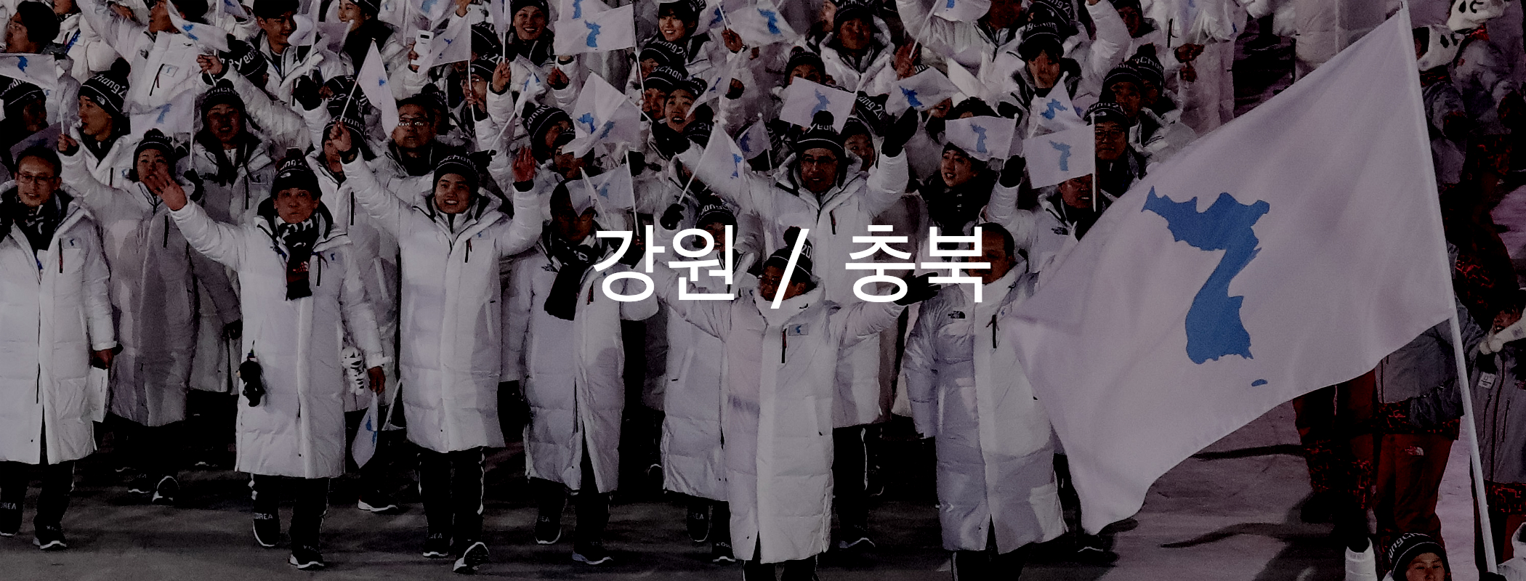

2018년 2월 25일

**1. 지역특징**

강원/충북에 거주하는 533개의 가구에서 총 1,379명을 조사한 결과 전국 대비 현저히 드러난 특성은 다음과 같습니다.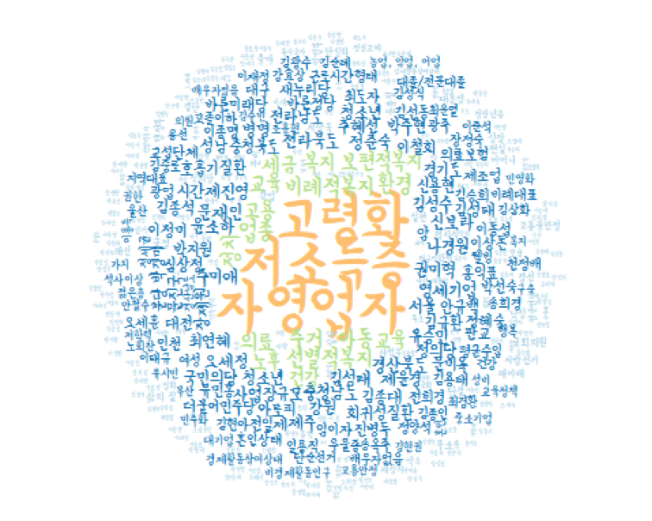

강원/충북은 다른 지역에 비해 특별히 **‘노령층, 저소득층, 자영업자’** 라는 특성이 두드러지게 나타났습니다.

다음은 강원/충북 응답자들이 갖는 일반적 특성 자료입니다.

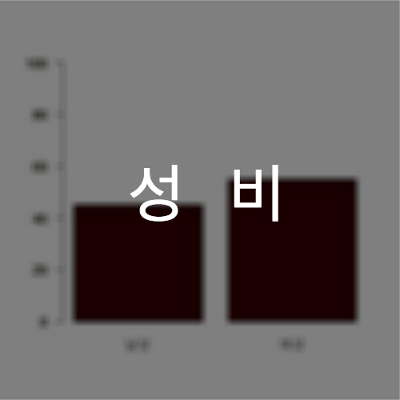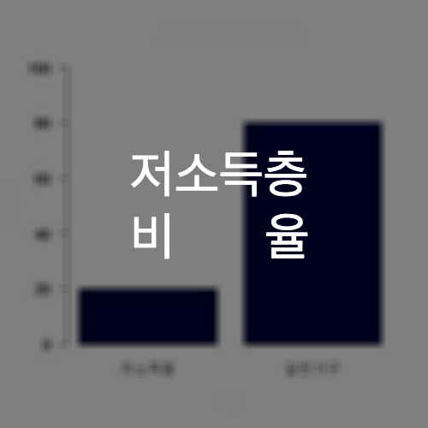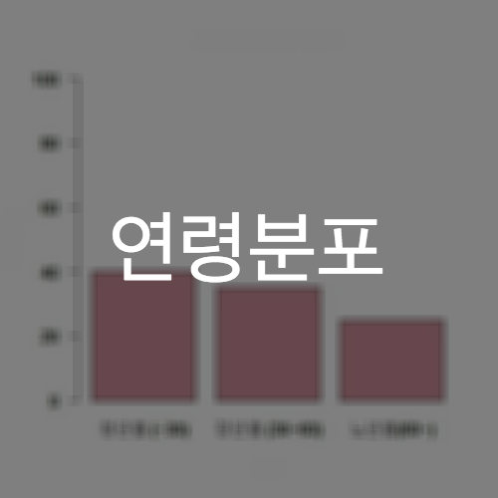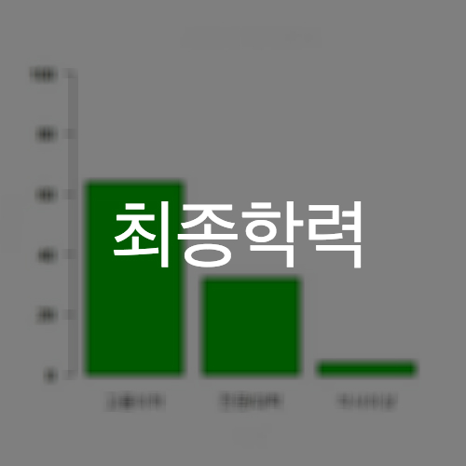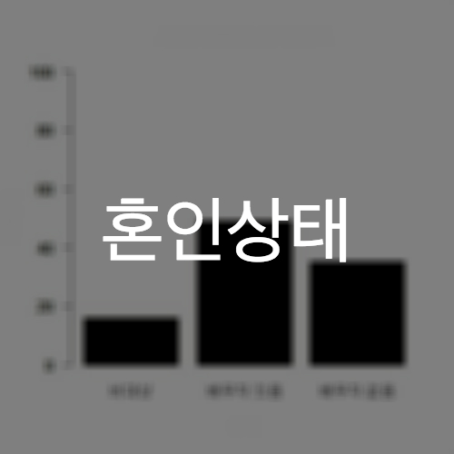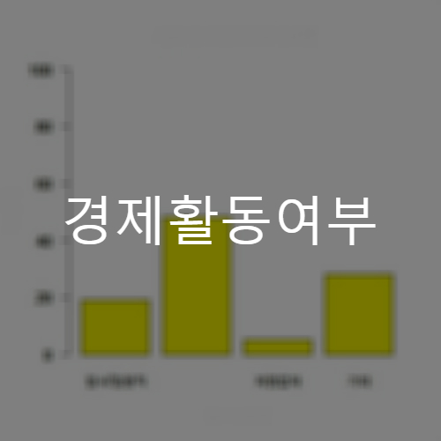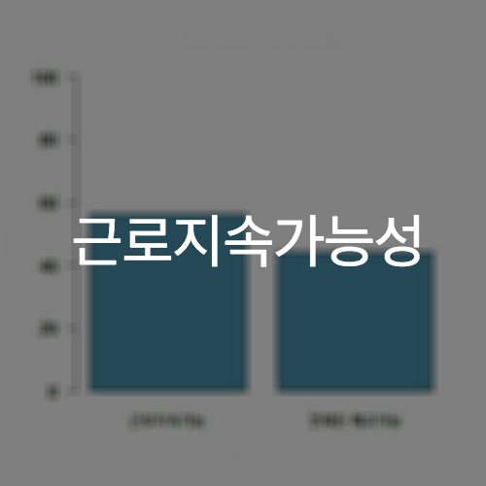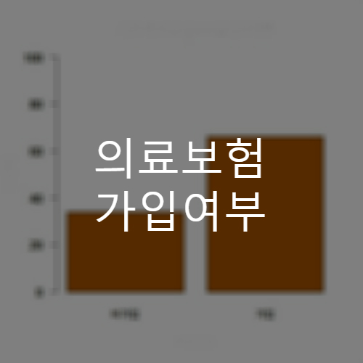

**2. 통계분석**

다음은 강원/충북에 거주하는 1,379명의 응답자가 선호하는 복지 정책 분야입니다.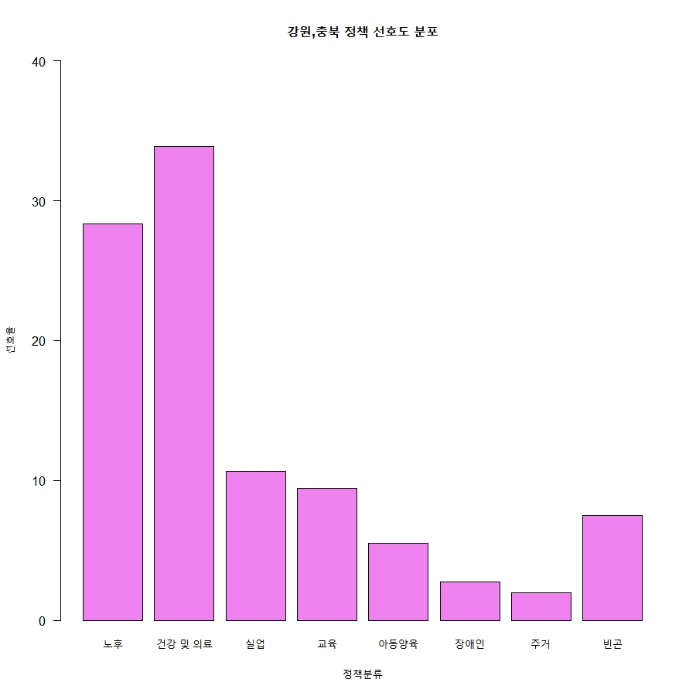

이 중, 강원/충북이 다른 지역에 비해 두드러지게 나타난 특성인 ‘노령층, 저소득층, 자영업자’ 에 해당하는 응답자는 특히 다른 정책을 원하는데요. 그 내용을 트리맵treemap으로 계층 구조 시각화한 결과는 아래와 같습니다.

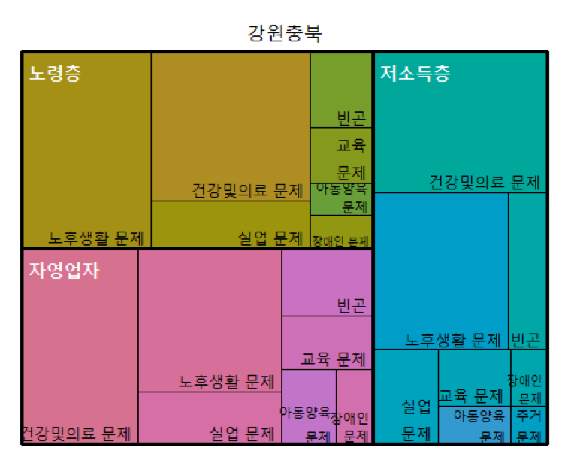

**3. 공약추천**

우리는 강원/충북도민들의 행복한 삶과 당신의 당선을 진심으로 기원하며 복지 공약을 아래와 같이 추천합니다.

